附件：
第一名：北京中企华资产评估有限责任公司最终成交金额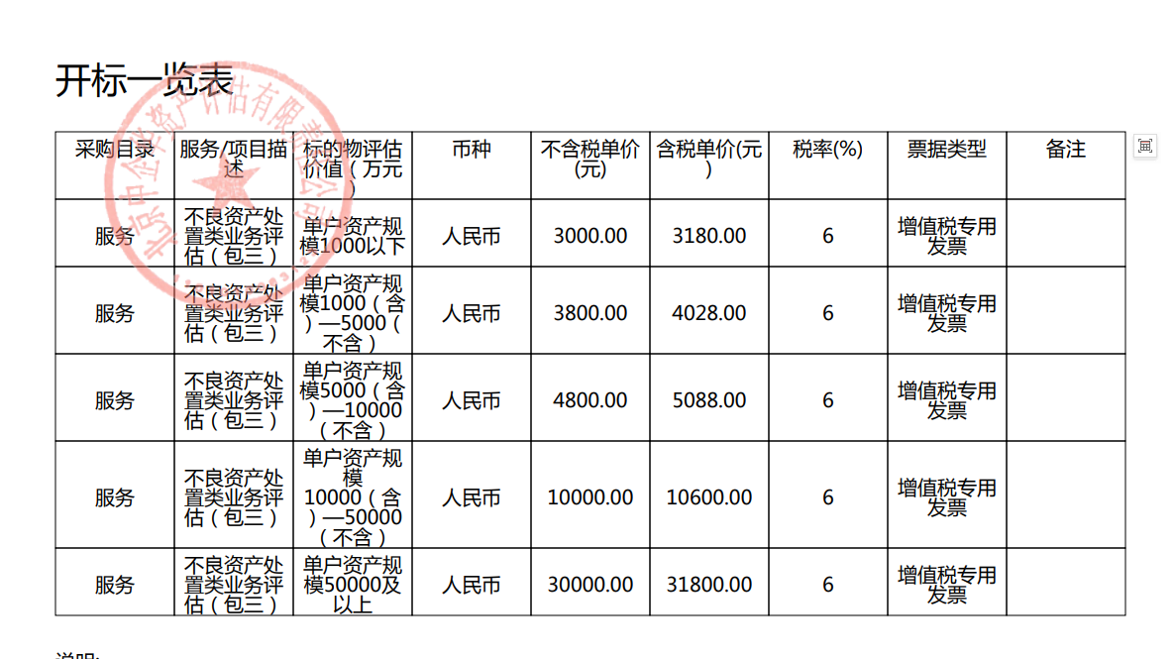
第二名：深圳市世联资产房地产土地评估有限公司最终成交金额 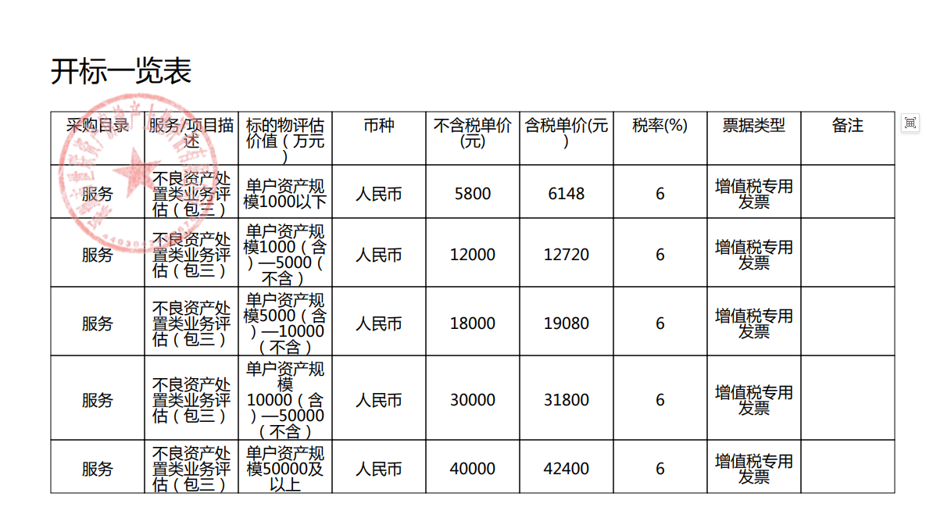
第三名：中联资产评估集团山东有限公司最终成交金额
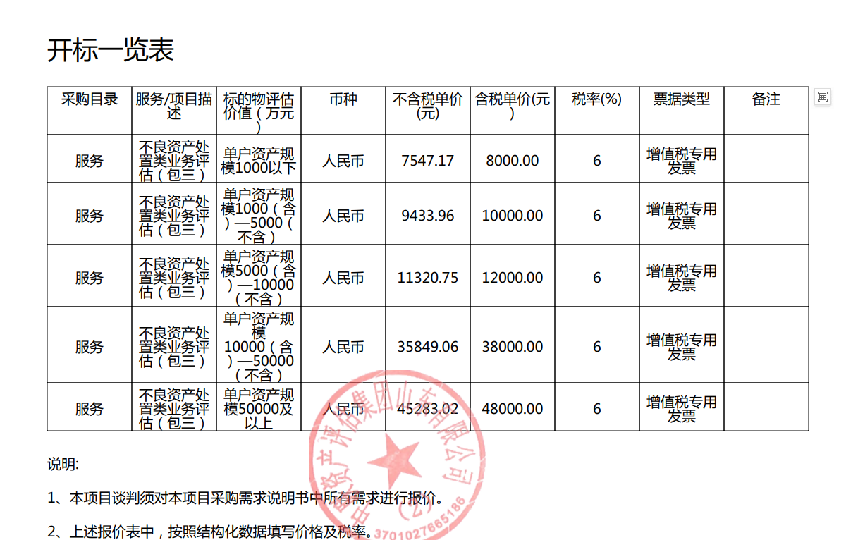
第四名：江苏天元房地产评估造价集团有限公司最终成交金额
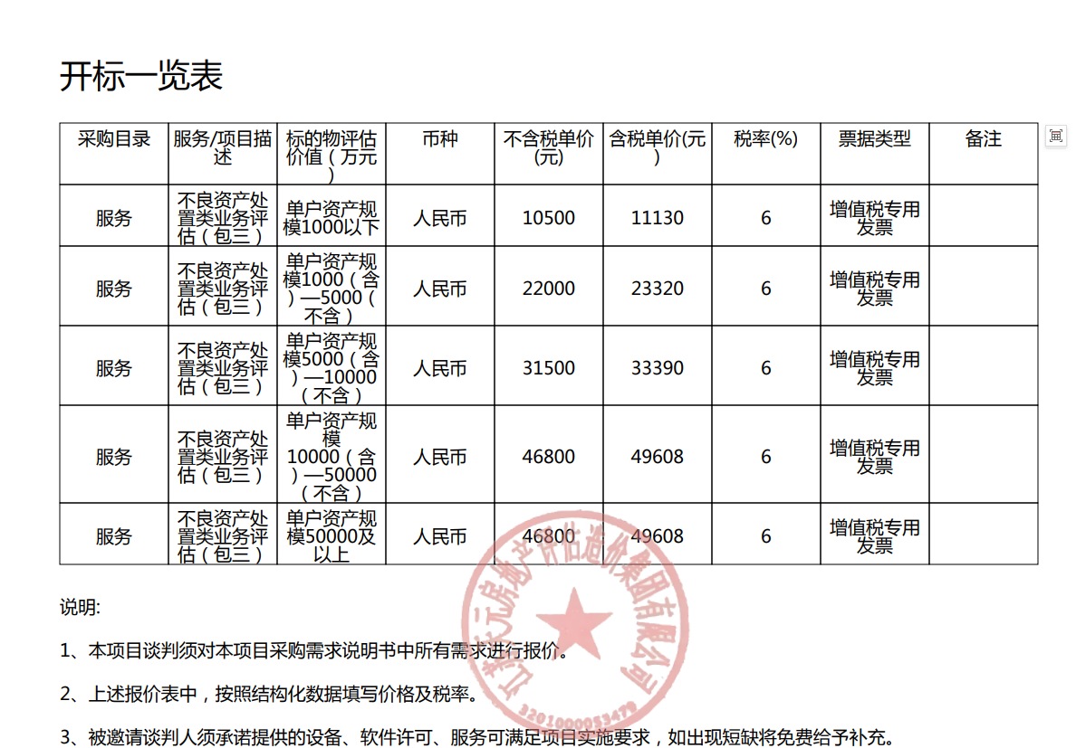
第五名：青海尚隆资产评估事务所(特殊普通合伙)最终成交金额
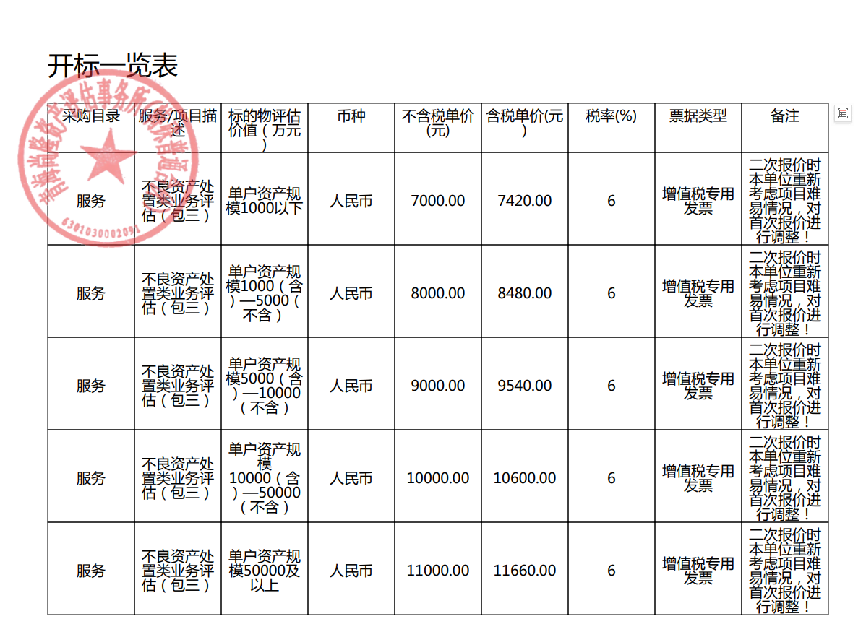

第六名：中证房地产评估造价集团有限公司最终成交金额 